仪器名称 | 化学吸附仪 | 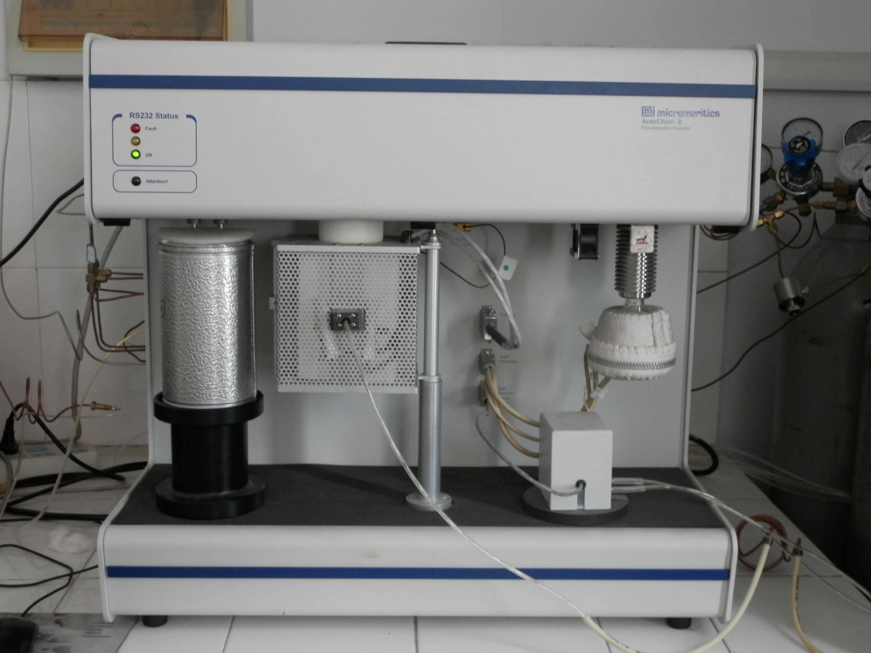
型号 | AutoChemiⅡ2920型
生产厂家 | 麦克仪器公司
仪器介绍 | 麦克仪器公司AutoChem II 2920系列化学吸附仪为完全自动化的仪器，能够进行多种化学吸附和程序升温反应研究，可获得催化剂、催化剂载体和其他各种材料物理特性的信息。研究人员 可以研究活性金属表面积、表面酸性、活性位点的分布和强度、比表面积以及其他性质。AutoChem II可进行脉冲化学吸附、程序升温还原（TPR）、程序升温脱附（TPD）、程序升温氧化（TPO）和程序升温反应等，且在同一个实验中设计多种分析
主要附件 | 蒸汽发生器
技术参数 | 使用温度1100℃
技术特点 | • 12个进气口能进行如TPR/TPO循环试验的系列实验。  • 4个高精度、独立校准的质量流量计提供了非常准确、程序控制的气体流量控制。确保基线稳定和精确测量气体体积  高灵敏度线性热导检测器（TCD）可检测流经样品管前后的气体的细微浓度差，防腐的检测器灯丝处于恒定温度下，  防止热损失
应用范围 | TPR、TPD、化学脉冲吸附
应用实例 | Pt/Al2O3催化剂化学脉冲吸附、TPD
样品要求 | 固体颗粒
存放地点 | 2号实验楼204房间
联系人 | 刘旭光
联系电话 | 0532-84023948

